人版小学数学六年级上册 何玉琴
2、解决问题
第三课时
我的学习内容：教科书第39页的例2。
我的学习目标：
1. 学习运用线段图帮助分析数量关系。
2. 学习列出方程，解决已知比一个数多几分之几的数是多少，求这个数的实际问题。
3. 在分析数量关系，列出方程解决实际问题的过程中，提高分析问题、解决的能力。
我的学习过程：
一、生活引入（8分）
1、知识回忆 ：根据题意，看图写出代数式。（4分）
（1）苹果有x kg，西瓜的质量比苹果重1/4。 （2）鸡有x只，鸭的只数比鸡少1/3。
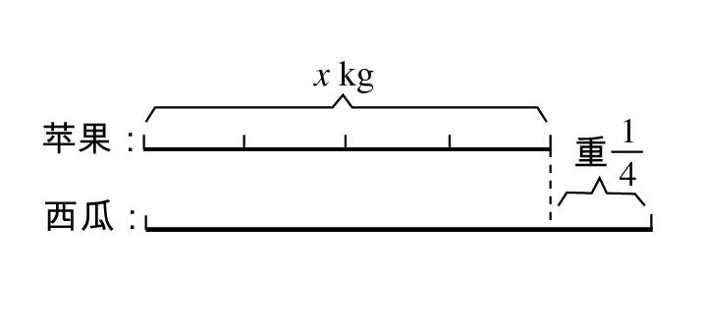
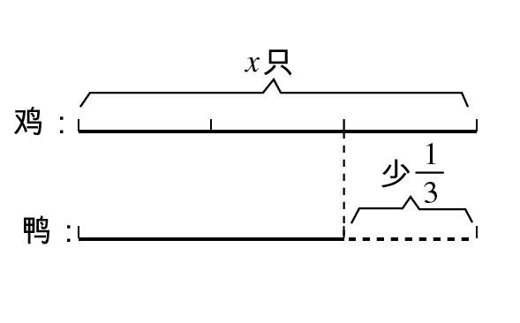
西瓜比苹果重（ ）kg，西瓜重（ ）kg。

鸭比鸡少（ ）只，鸭有（ ）只。
2、新课引入，根据题意选择（4分）：
（1）六（1）班有15人参加了合唱队，占全班人数的1/3，六（1）班有多少人？【 】
a、解：设六（1）班有x人.则（1/3）x=15 b、15÷（1/3） c、15×（1＋1/3） d、15×（1/3）
（2）美术小组的人数比航模小组多1/4，美术组的人数比航模组多5人。航模组有多少人？【 】
A、5×（1/4） b、5×（1＋1/4） c、解：设航模组有x人，则（1/4）x=5 d、5÷（1/4）
二、基本功训练（32分）
（一）知识点学习（13分）
1、自学例2：美术组有25人，美术组的人数比航模组的人数多1/4，航模组有多少人？（7分）
（1）复述题意，说说知道了什么，要求什么。你会根据题意画图吗？

（2）分析题意，说说你对“美术小组的人数比航模小组多1/4”这一条件的理解。
（ ）
（3）理解数量关系，自己试着画图表示两个小组的人数关系。
（ ）
2. 分析、解答。（6分）
（1）再根据线段图说说数量关系。

（2） 根据得到的数量关系列方程解答。

（3）阅读课本，完成课本上的填空。（ ）
（二）知识点演练：（19分）
1、问题1：航模小组有20人，美术组的人数比航模小组多1/4，美术小组有多少人？
（1）根据题意画出线段图。（提示：应该先画哪个量的线段？再画哪个量？应该怎样标注？）
（2）根据图意解答。

（3）与例2进行比较，说说你发现什么？
（ ）
2、问题2：美术小组有24人，美术小组的人数比航模小组少1/4，航模小组有多少人？
（1）根据题意改变线段图。（应该先画哪个量的线段？再画哪个量？应该怎样标注？）

（2）改变例2的方程，解方程。

（3）小结：解决这类问题的关键是（ ）
三、题型训练（30分）
1. 看图口头编实际问题。（12分）
（1）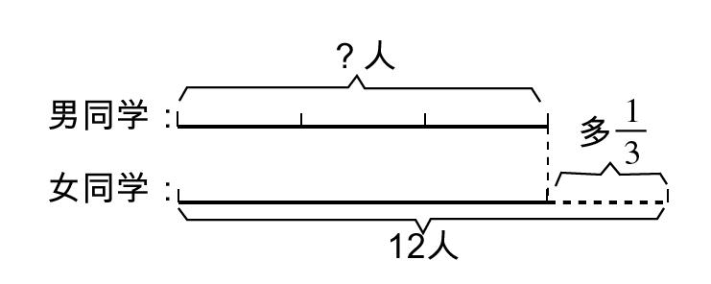
（2）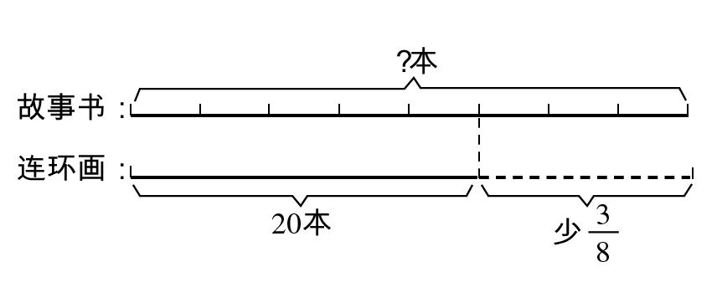
2. 根据条件列方程。（6分）
（1）小红买了一本书和一枝钢笔，书的价格是10元，正好比钢笔价格少3/8，钢笔的价格是多少元？（ ）
（2）白兔的只数比黑兔多2/3，白兔有450只，黑兔有多少只？（ ）
（3）白兔的只数比黑兔多2/3，白兔比黑兔多180只，黑兔有多少只？（ ）
3. 根据所给方程口头编实际问题。（12分）
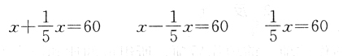

四、学以致用（30分）
1、举一反三(13分)
（1）学校合唱队有男生20人，女生比男生多1/5，合唱队有女生多少人？（画出线段图）

（2）学校舞蹈队有男生x人，女生比男生多1/4，女生比男生多（ ）人，女生有（ ）人。
（3）学校举行美术展览，x幅作品中有2/5是国画，2/9是水彩画。
分别用下面的条件列出求作品总数的方程:
a. 已知国画有72幅，求作品总数的方程是____________
b. 已知水彩画有40幅，求作品总数的方程是____________
c. 已知国画和水彩画共有112幅，求作品总数的方程是____________
d. 已知国画比水彩画多32幅，求作品总数的方程是____________
（4）对比练习：张大爷养的鸡比鸭多3/5。
a. 鸭有500只，鸡有多少只？（ ）
b. 鸡有800只，鸭有多少只？（ ）
c. 鸡比鸭多300只，鸭有多少只？（ ）
2． 我要解决生活中实际问题。(4分)
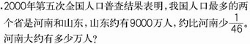
3、每课一测：（8分）
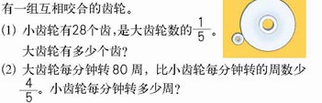
思维训练：（5分）
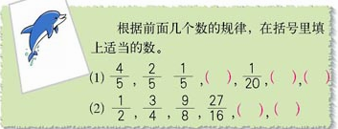
附：答案与解析
一、1、（1）（1） (1/4)x , x＋(1/4)x （2）（1/3）x, x－(1/3）x
2、（1）正确答案：【a或者b】 （如果你选择a，说明你的思路很清晰。如果你选择b,说明你的逆向思维很不错还很有创意能力，如果你两个都选择，那你的思考非常全面。如果你选择c、说明你对求比一个数多几分之几的数影响深刻，但是没弄清楚这类问题的重要特征是，题目中往往存在表示“多”或者有表示“多”的字。而本题中没有，并且已经知道标准量才能直接列出乘法算式。如果你选择d、15×1/3,这说明你对分数乘法应用题影响比较深刻，但是要注意这里的15不是六一班的人数，一定要用标准量去乘分数。再进一步努力你就会在本节课将这些知识弄清楚。）
（2）【c或者d】 （如果你选择a，这可能你对求一个数的几分之几印象比较深，但这里的标准量是“航模组”并不知道，5表示多的数量不是标准量，而是比较量。如果你选择b，说明你还是把5当成了标准量，并以为要求的是标准量，而本题中要求的是标准量，1＋1/4表示美术组占航模组的几分之几。）
二、（一）1、题目中知道了美术组的人数，以及美术组比航模组多1/4，但要求航模组的人数，其中单位“1”是航模组。所以①先画表示航模小组的线段，因为它是比较的标准，把它平均分成4段。②再画表示美术小组的线段，它由两部分组成，一部分与航模小组同样多，另一部分相当于航模小组的1/4。③把条件和问题简单明了地标注在图上，图中的未知数，也可以用x表示。
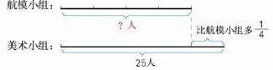
（2）航模小组人数看作单位“1”，美术小组的人数多，多的人数相当于航模小组4等份中的1份。（3）可以选用条形、线段或其他图形表示人数。
2、（1）根据已知条件“美术小组的人数比航模小组多1/4”直接得出数量关系：
航模小组的人数＋美术小组比航模小组多的人数＝美术小组的人数
或者：航模小组的人数＋航模小组的人数×1/4＝美术小组的人数（如果你写的是第一种，说明你的理解能力不错，如果你写的是第二种，说明你有一定总结归纳能力。如果你两种都能写，说明你的思维的确很了不起。你知道等量关系怎么写吗？如果不会可以通过观察线段图，仔细思考多加练习就明白了。）
（2）解：设航模组有x人，则
x＋（1/4）x=25
（1＋1/4）x=25
（5/4）x=25
（5/4）x ÷（5/4）=25÷（5/4）
x=20

（3）20,（20）

（二）1、（1） 单位“1”
航模组：
20人 比航模组多1/4
美术组：
？人
（2）20×（1＋1/4）=20×5/4=25（人）或者20＋20×（1/4）=20＋5=25（人）
答：美术组有25人。
（3）数量关系相同，已知条件与未知问题交换后，仍然可以根据例2的数量关系列式.
2、（1） 单位“1”
航模组：
？人 比航模组少1/4
美术组：
24人
（2）解：设航模组有x人，则x－1/4x=24
（1－1/4）x=24
X=24÷（3/4）
X=32
答：航模组有32人。
（3）搞清哪两个量比较，谁多谁少，多或少了谁的几分之几。
三、1、（1）女同学12人，比男同学多1/3,男同学有多少人？（2）班上图书角有连环画20本，知道连环画比故事书少3/8，故事书有多少本？（本题中你可以把题目编的更加具体、形象）
2、（1）解：设钢笔的价格是x元，则x－（3/8）x=10（你可能会写成（3/8）x=10，这说明你的思维还不错，已经知道“已知一个数的几分之几是多少，求这个数”的问题有了印象，但是读题时太大意，没注意弄清楚这道题是“已知比一个数少几分之几的数是多少，求这个数”的问题，所以需要将标准量减去多的数量。）
（2）解：设黑兔有x只，则x＋（2/3）x=450（这道题是“已知比一个数多几分之几的数是多少，求这个数”的问题）
（3）解：设黑兔有x只，则x×（2/3）=180（这个题目是“已知一个数的几分之几是多少，求这个数”）
3、例：（1）小红的爸爸有60㎏， 小红的爸爸比小华的爸爸重1/5，小华的爸爸有多重?
（2）小红的爸爸有60㎏， 小红的爸爸比小华的爸爸轻1/5，小华的爸爸有多重?
（3）小红家的房屋面积比小华家的房屋面积多1/5，小红家的房屋面积比小华家的房屋面积多60平方米，小华家的房屋面积是多少平方米？【本题目可以灵活编，如果你不会，请把例题再多看几遍，结合算式理解，自己模仿一下编几道就会了。】
四、1、（1） 单位“1”
男生人数：
20人 比男生多1/5
女生人数：
？人
（2）（1/4）x , x＋ （1/4）x
（3）a、（2/5）x=72 b、（2/9）x=40 c、（2/5）x＋（2/9）x=112 d、（2/5）x－（2/9）x=（4）a、500＋500×（3/5） b、解：设鸭有x只，则 x＋x×（3/5）=800
c、解：设鸭有x只，则 x×（3/5）=300
x=300÷（3/5） （如果你直接列出算式300÷（3/5）也是正确的。说明你很聪明哦！）
x=500
答：鸭有500只。
2、解：设河南大约有x万人。X－（1/46）x=9000
（1－1/46）x=9000 （如果你直接列成（1－1/46）x=9000同样对。）
(45/46)x=9000
X=9000÷（45/46）
X=9600 （本题可以直接列式为：9000÷（1－1/46） ）
答：河南大约有9600万人.（思考：你会用算数解法吗？）
3、（1）解：设大齿轮有x个齿，则 （1/5）x=28
X=28÷（1/5）（如果你直接列成28÷（1/5）也是正确的。）
X=140
答：大齿轮有140个齿。
（2）解：设小齿轮每分钟转x周，则x－（1/5）x=80
（1－1/5）x=80（这道题目可以直接列成（1－1/5）x=80 ）
(4/5)x=80
X=80÷（4/5）
X=100 （本题可以直接列式为：80÷（1－1/5） ）
答：小齿轮每分钟转100周.（你会直接列出算式解决这道题目吗？）
思考题：（1） 4/5，2/5，1/5，(1/10),1/20,(1/40),(1/80)。前一个数除以2等于后一个数。
（2） 1/2，3/4，9/8，27/16,(81/32),(243/64)。前一个分数乘3/2，就是后一个分数。
【你找到思考题的规律了吗？】

